**ETEC PROFESSOR CAMARGO ARANHA**

**CURSO DE DESINVOLVIMENTO DE SISTEMAS**

SOPHIA LORENA BAIA

JOÃO VITOR VALE DE JESUS

**SOFTWARE MEDICINAL**

**Revisão banco de dados**

SÃO PAULO

2025

SOPHIA LORENA BAIA

JOÃO VITOR SALES DE JESUS

**SOFTWARE MEDICINAL**

Trabalho apresentado para a escola técnica Professor Camargo Aranha como requisito para a obtenção da menção e como revisão para o primeiro bimestre

Orientadores: Davi Vilar e Bruno cano

SÃO PAULO

2025

# RESUMO

O presente trabalho teve como objetivo apresentar a idealização e a representação de um software que atenda às necessidades de um hospital, abrangendo seus pacientes, médicos e outros funcionários, com o intuito de facilitar a informação para os pacientes e a organização para os funcionários do hospital, assim colaborando para a comunicação entre paciente e médico. Inicialmente adotou-se neste trabalho a pesquisa bibliográfica, na qual foram reunidos diversos autores que serviram de base para fundamentar a pesquisa titulada “Software Medicinal”. Durante a pesquisa é apresentado um dicionário de dados, modelo de entidade de relacionamento (DER) e um diagrama entidade relacionamento (MER), que não utilizaram imagens ou pesquisas para serem fundamentados, logo ambos foram fetos de forma autoral.

Software medicinal

Objetivos do software: O software serve para gestão hospitalar, gestão de pacientes, gestão profissional, criação de prontuários, descrição de medicamentos, relatórios e análises de profissionais e diálogos remotos com profissionais.

Deve ser um meio de organização e comunicação entre pacientes de médicos.

O software deve ajudar os hospitais a controlar a gestão de seus medicamentos e profissionais de forma que deve conter o cadastro dos médicos e descrição do profissional de forma publica para que os pacientes possam conhecer que está o atendendo, contem o controle de plantões e horários de atendimento, acompanhamento de carga horaria e produtividade, além de possibilitar a avaliação dos profissionais.

Possibilita o cadastro e histórico dos pacientes

Agendamento de consulta e exames presenciais ou remotos

Apresentar pesquisas cientificas sobre doenças

Emissão de receitas e atestados médicos

Notificação de lembretes e consultas

Tabela de descrição de remédios e medicações

Gestão de estoque e medicamentos, apresentando as melhores farmácias

Relatórios de médicos e administrativos

Relatos da comunidade sobre experiencias

Estatísticas sobre atendimento de cada profissional

Exemplos de características e opções do software:

Figura 1 – layout do Software

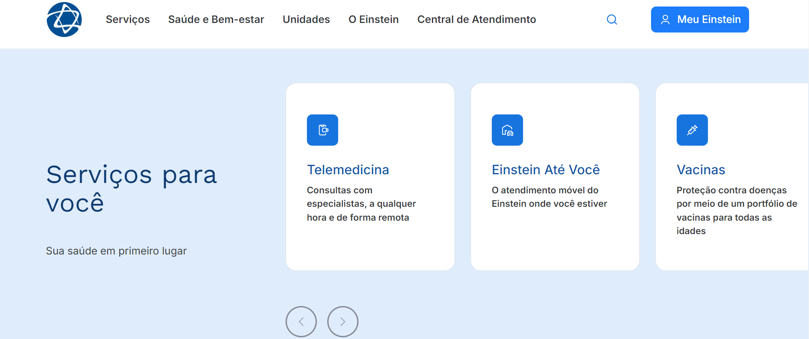Figura 2 – Especializações do software

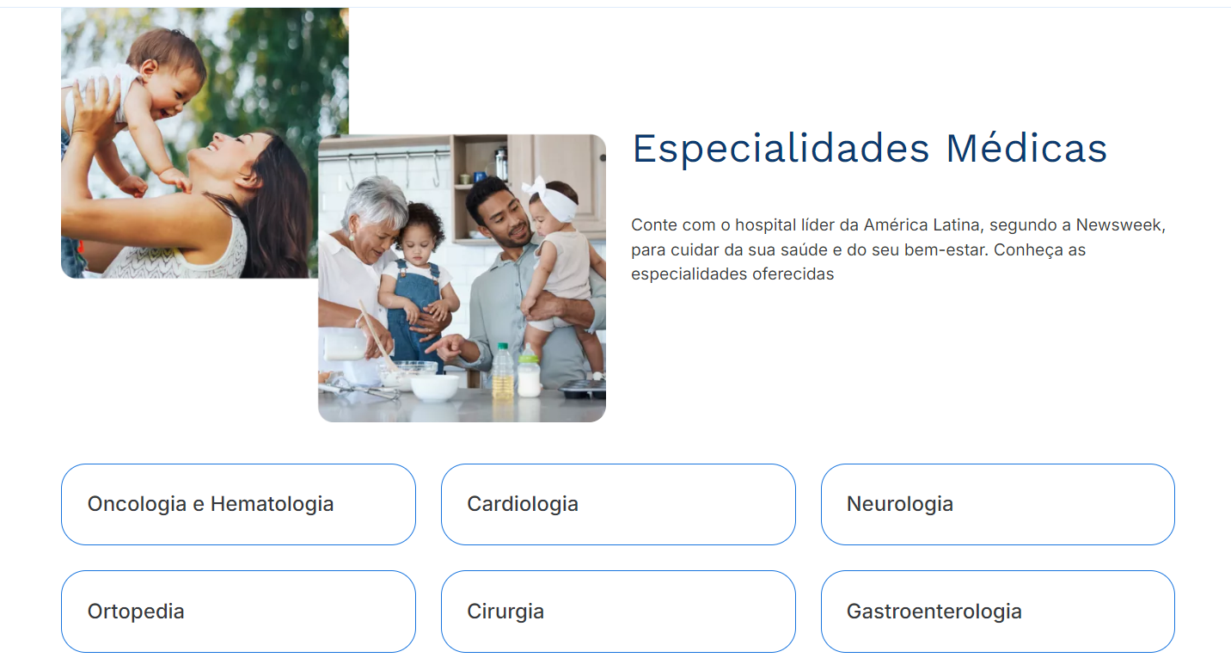

Figura 3 – Campo de noticias

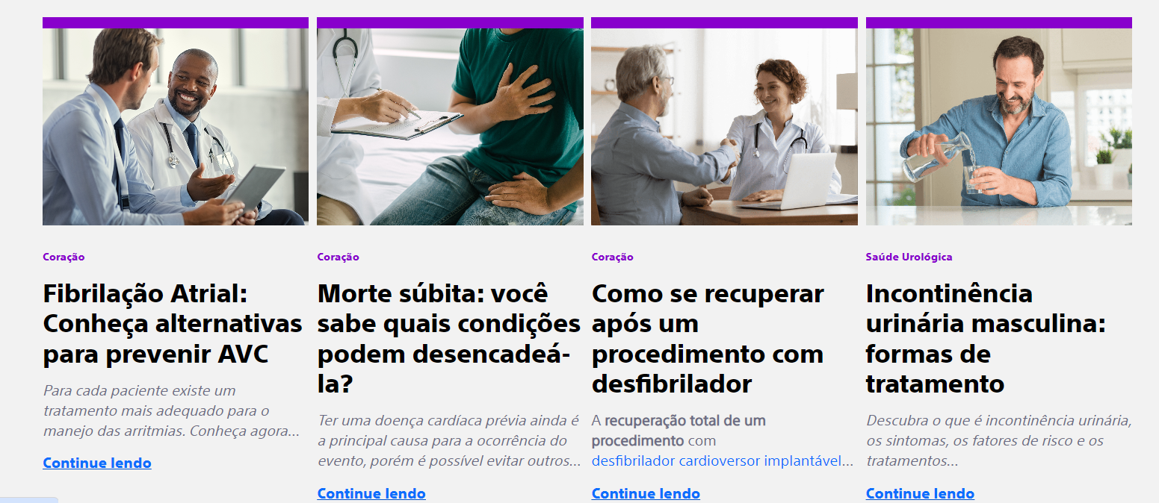

Figura 4 – Design e funcionalidades do Software

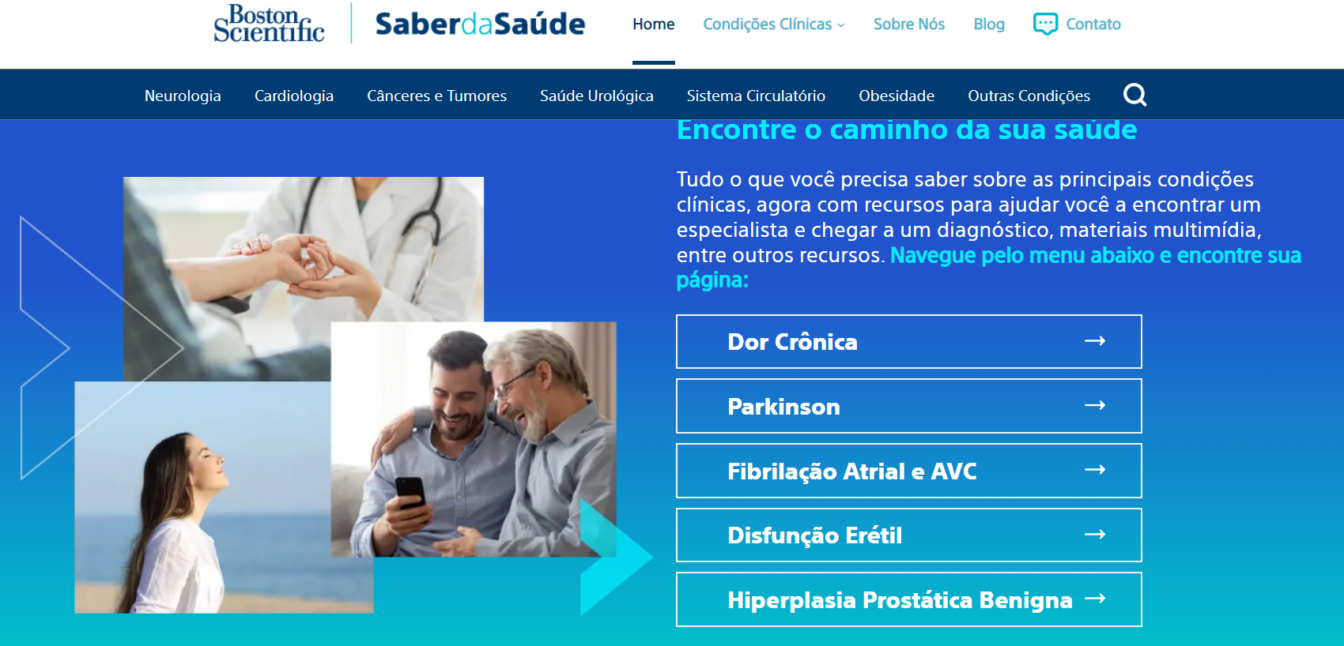

Texto gerado por inteligência artificial:

1. Requisitos Funcionais (O que o sistema deve fazer)

1.1. Gestão de Pacientes

* Cadastro e histórico médico dos pacientes
* Agendamento de consultas e exames
* Emissão de receitas e atestados médicos
* Notificações para lembretes de consultas

1.2. Gestão de Profissionais da Saúde

* Cadastro de médicos, enfermeiros e demais funcionários
* Controle de plantões e horários de atendimento
* Acompanhamento da carga horária e produtividade

1.3. Prontuário Eletrônico do Paciente (PEP)

* Registro de anamneses, diagnósticos e prescrições
* Integração com exames laboratoriais e imagens
* Acesso restrito por níveis de permissão

1.4. Gestão de Estoque e Medicamentos

* Controle de insumos e medicamentos
* Alertas para reposição de estoque
* Rastreamento de lotes e validade de remédios

1.5. Financeiro e Faturamento

* Emissão de notas fiscais e faturas
* Controle de convênios e seguros de saúde
* Gestão de pagamentos e custos hospitalares

1.6. Relatórios e Análises

* Relatórios médicos e administrativos
* Estatísticas sobre atendimentos, internações e tratamentos
* Dashboard interativo para tomada de decisões

1.7. Segurança e Conformidade

* Controle de acesso e permissões por usuário
* Backup automático de dados
* Conformidade com normas como LGPD e HIPAA

2. Requisitos Não Funcionais (Como o sistema deve operar)

* Usabilidade: Interface intuitiva e acessível para médicos e administrativos
* Performance: Resposta rápida para evitar atrasos no atendimento
* Escalabilidade: Suporte a múltiplas unidades hospitalares
* Integração: Compatível com outros sistemas (laboratórios, farmácias, convênios)
* Disponibilidade: Sistema baseado em nuvem para acesso remoto
* Segurança: Proteção de dados sensíveis com criptografia

Dicionário de da dados

O que é um dicionário de dados:

Um dicionário de dados em um banco de dados é um repositório de informações que descreve os dados armazenados no banco. Ele contém metadados, ou seja, dados sobre os dados, e é essencial para a organização e compreensão da estrutura do banco de dados.

Exemplo:

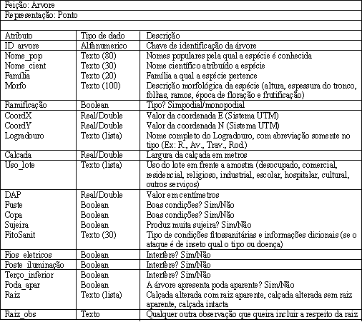

DICIONARIO DE DADOS:

**FUNCIONARIOS**

|  |  |  |
| --- | --- | --- |
| **Atributo** | **Tipo** | **Descrição** |
| FuncionarioGeral_ID | INT (PK) | Identificador único do funcionário |
| Nome | VARCHAR | Nome do funcionário |
| CARGO | VARCHAR | Código de Endereçamento Postal |
| ESTOQUE_ID | INT(FK) | Identificador estrangeiro único do estoque |
| Paciente_ID | INT(FK) | Identificador estrangeiro único do paciente |

**PACIENTES**

|  |  |  |
| --- | --- | --- |
| **Atributo** | **Tipo** | **Descrição** |
| ID_PACIENTE | INT (PK) | Identificador único do paciente |
| Nome | VARCHAR | Nome do paciente |
| CEP | INT | Código de Endereçamento Postal |
| Medico_ID | INT (FK) | Identificador estrangeiro único do medico |
| FuncionarioGeral_ID | INT (FK) | Identificador estrangeiro único do funcionário |

**MEDICOS**

|  |  |  |
| --- | --- | --- |
| **Atributo** | **Tipo** | **Descrição** |
| MEDICO_ID | INT (PK) | Identificador único do médico |
| Nome | VARCHAR | Nome do médico |
| Cargo | VARCHAR | Cargo do médico |
| PACIENTE_ID | INT (FK) | Identificador estrangeiro único do paciente |

**ESTOQUE**

|  |  |  |
| --- | --- | --- |
| **Atributo** | **Tipo** | **Descrição** |
| ESTOQUE_ID | INT (PK) | Identificador único |
| Valor | INT | Preço do medicamento |
| FuncionarioGeral_ID | INT(FK) | Identificador estrangeiro único do funcionário |

**RECEITAS**

|  |  |  |
| --- | --- | --- |
| **Atributo** | **Tipo** | **Descrição** |
| RECEITA_ID | INT (PK) | Identificador único |
| MÉDICO_ID | INT(FK) | Identificador único estrangeiro do Médico |
| Categoria | VARCHAR | Categoria da receita |
| Nome do paciente | VARCHAR | Nome do paciente que teve a receita emitida |

# DER E MER: O QUE É

DER (Diagrama Entidade-Relacionamento) e MER (Modelo Entidade-Relacionamento) são usados na modelagem de bancos de dados. O MER é um modelo conceitual que define entidades, relacionamentos e regras de negócio, enquanto o DER é sua representação gráfica, mostrando entidades, atributos e conexões. O MER ajuda na estruturação teórica, e o DER facilita a implementação visual do banco de dados.

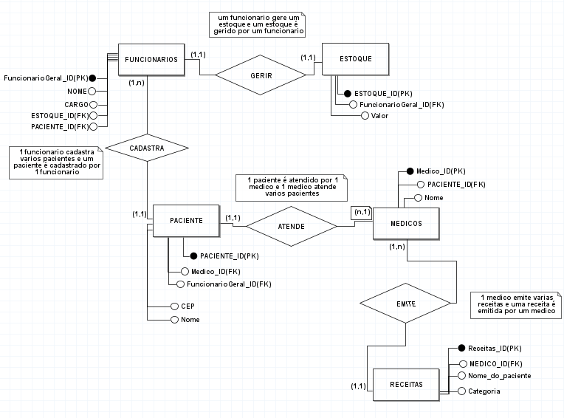

# REFERENCIAS:

Imagem 1 e 2:

<https://www.einstein.br/n/>

Imagem 3 e 4: <https://saberdasaude.com.br/?gad_source=1&gclid=EAIaIQobChMIsqyLi-zAiwMVTR1ECB1KXC9sEAAYASAAEgKc6vD_BwE>